22-6-2019

Auteur

Koen Wartenberg

Microservices

Ontwerp document

# Versiebeheer

|  |  |  |
| --- | --- | --- |
| **Versie** | **Datum** | **Beschrijving** |
| 0.1 | 22-06-2019 | Initiele versie |
|  |  |  |
|  |  |  |

Inhoud

Versiebeheer 1

Inleiding product 3

Ontwerp 4

# Inleiding product

Het product dat hieronder beschreven zal staan is een magazijn systeem. Dit systeem zal op een hele simpele manier uitgewerkt worden. Een GUI was geen requirement dus dat is dan ook niet gedaan. De functies zullen uitgevoerd worden d.m.v. postman.

# Ontwerp

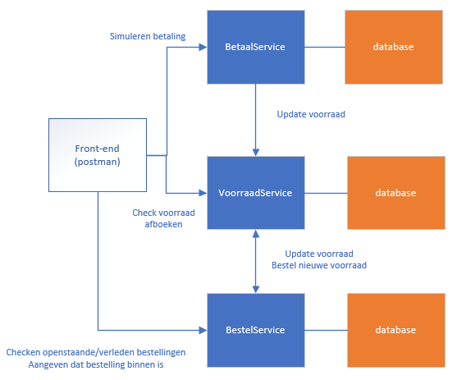

**Betaalservice:**

Dit is de service waar een nieuwe betaling wordt ingevoerd. Deze betaling wordt doorgestuurd naar de “Voorraad Servive”. Als de betaling is goedgekeurd dan wordt die toegevoegd aan de database,.

**VoorraadService:**

Krijgt een betaling binnen vanuit de “BetaalService”. Er wordt gecontroleerd of deze betaling valide is. Denk hierbij aan genoeg geld om het product te betalen, en of het product nog op voorraad is. Stel dat er nog maar 20% of minder van dat product over is na de betaling dan wordt er ook een bericht naar de “Bestelservice” gestuurd om meer voorraad te bestellen.

**BestelService**

Krijgt een bestelling binnen vanuit “VoorraadService”. Deze wordt in de database gezet.

Wanneer de bestelling binnen is geeft de gebruiker aan welke dit is in het systeem. Het systeem zend een bericht naar “VoorraadService” om daar de voorraad aan te vullen.